Nostalgisk eftermiddag på Sjuan
Swingcaféet på Sjuans mötesplats den här lördagen blev en ordentlig nostalgitripp för den mogna publiken. Det var fullsatt lång innan utsatt tid så Umeå Nostalgic Jazz Orchestra (UNJO) kunde börja 20 minuter tidigt eftersom alla var på plats och förväntningarna var höga.
Efter inledningen med ”Suze Blues” berättade kapellmästaren Staffan Öberg om hur man kommit över noter och arrangemang som han med fler hade spelat efter under åren 1958-63 med först Stig Söderbergs orkester och sedan Åke Burmans orkester. Staffan hade fått veta att dessa gulnade notblad fanns i et uthus i Vännäs, och som tur är de nu rädda för eftervärlden. Arrangemangen kom från dansstället Nalen och orkestrar som Arne Domnerus och Carl-Henrik Norins. Bland de som gjort de olika arrangemangen för sättningen, som bestod av alt-, tenor- och barytonsaxofon, trumpet och sedvanligt komp på piano, bas och trummor, kan nämnas namn som Beng Arne Wallin, Beng Hallberg och Georg Riedel.
För att nämna någon av de låtar som spelades kan nämnas April in Paris och Summertime där Eva Henrikssons trumpet fick ta plats.
Staffan berättade på ett trevligt sätt mellan låtar om de olika dansställena runt Umeå han varit på med de olika orkestrarna, och de vart många igenkännande nickar bland publiken. Speciellt kan nämnas att han spelade i Obbola på en långfredag, något som då var anmärkningsvärt men idag höjer väl ingen på ögonbrynet för det.
När så man avslutade första delen före kaffet med Harry Arnolds Stand by var det nog ingen fot under borden som var stilla! Hade vi haft ett dansgolv hade vi kunnat säga som i Lasse Berghagens visa ” Han tog av sig sin kavaj, Sparka av sig båda skorna. Å så spotta´ han ut snuset, Och sa min sköna får jag lov…
Efter kaffepausen bjöd UNJO på Flamingo som Earl Bostic gjort känd, vi fick även höra Satin´doll och Stardust, innan vi kom till avslutningen med en hyllning till Nalenproflen Topsy Lindblom, Topsy Theme. Avslutningsbiten blev den vi alla väntade på här på Sjuan, Bye, Bye, Blackbird. Givetvis avtackades musikerna med stående ovation efter dagens spelning. När publiken drog iväg hemåt efter dagens café var det med ett glatt, belåtet leende på läpparna, och de såg redan framåt nästa tillfälle.
Det här var ett samarrangmang mellan Frivilligcentralen, PRO Umeå City/Mariehem, SKPF och ABF.
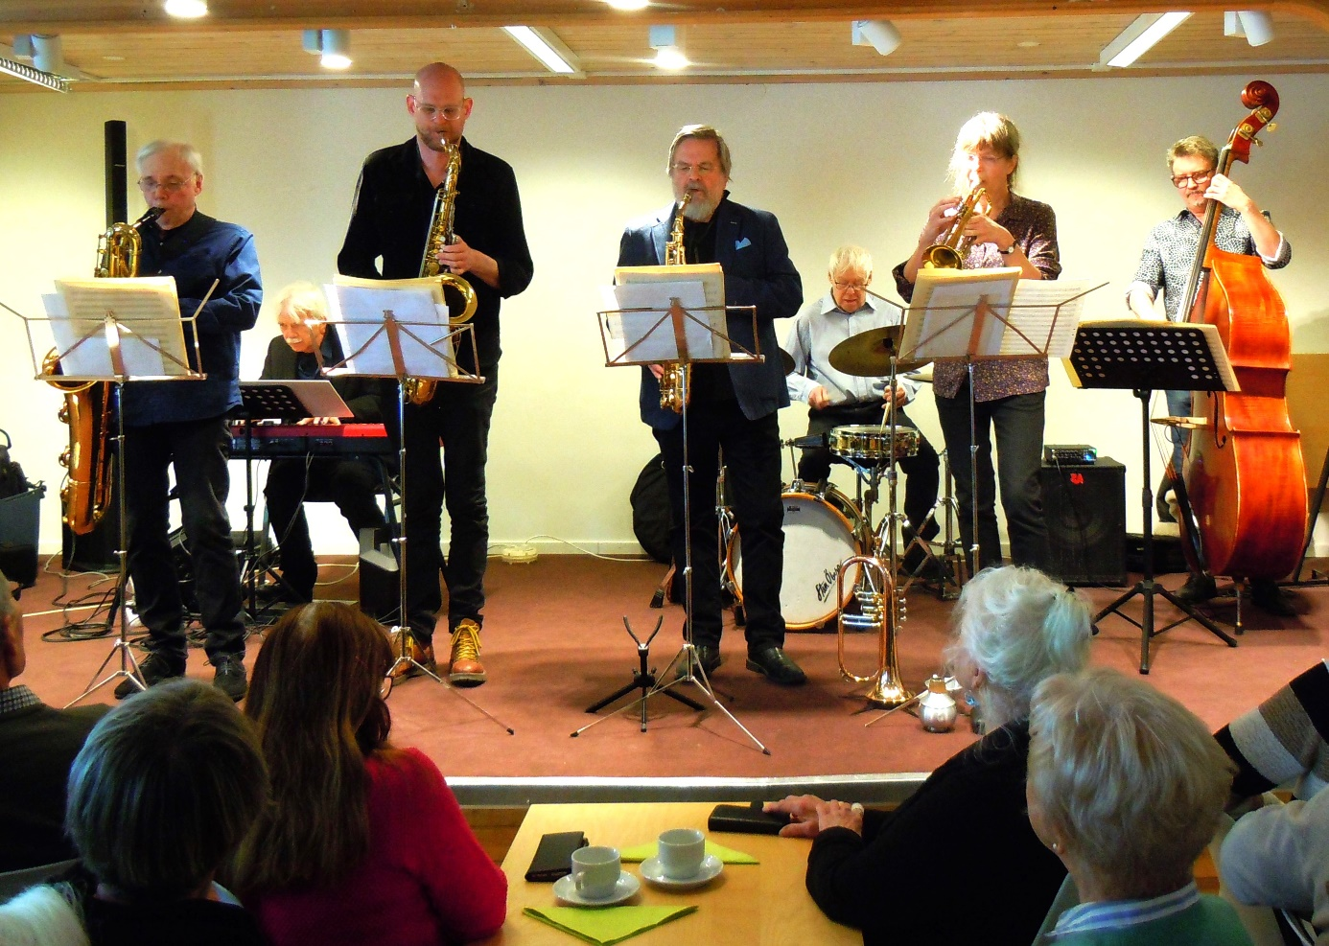
Umeå Nostalgic Jazz Orchestra med från vänster kapellmästare Staffan Öberg, barytonsax, Thomas Olsson, piano, Fredrik Ljungberg, tenorsax, Lars-Göran Ulander, altsax, Sten Öberg, trummor, Eva Henriksson, trumpet/flygelhorn, och Arne Eriksson, kontrabas.
FOTO KJELL HANSSON MILD
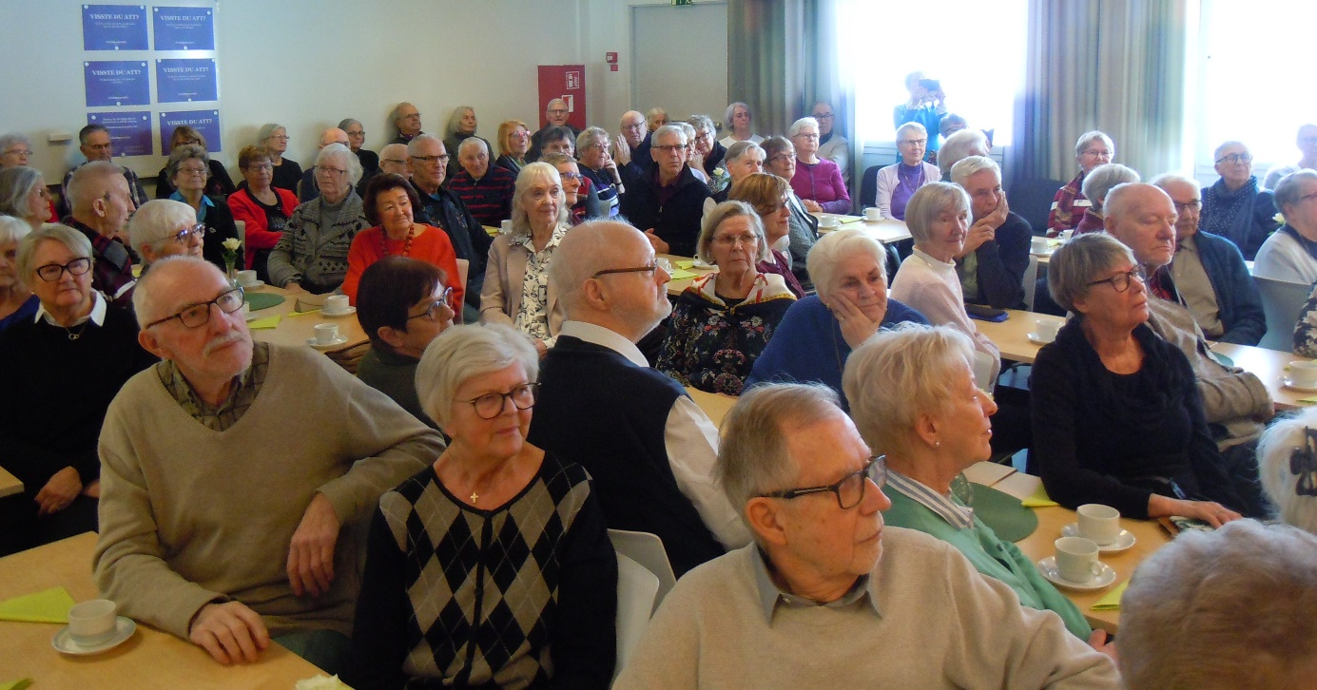
Inte en ledig stol när UNJO spelade upp låtar med arrangemang från 50- och 60-talet
FOTO KJELL HANSSON MILD

